ЛАБОРАТОРНАЯ РАБОТА № 3
ОСНОВЫ КОНТЕЙНЕРИЗАЦИИ: ЗАПУСК, СБОРКА ОБРАЗОВ И МНОГОКОНТЕЙНЕРНЫЕ ПРИЛОЖЕНИЯ В DOCKER

Цель работы
Целью лабораторной работы является изучение базовых принципов работы с Docker, освоение запуска и управления контейнерами, создание пользовательского Docker-образа с помощью Dockerfile, развертывание связанных сервисов с использованием Docker Compose, а также закрепление навыков совместной разработки посредством оформления Pull Request.
ХОД ВЫПОЛНЕНИЯ РАБОТЫ

Google Cloud Shell (подготовительное задание)

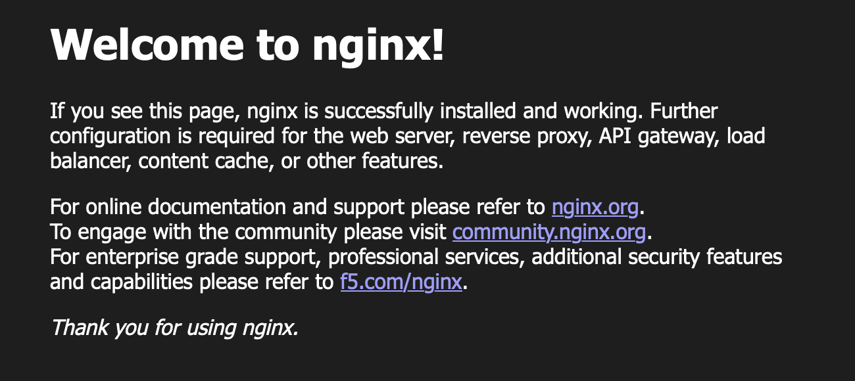

Ссылка на репозиторий: https://github.com/Violaveta/docker_lab

Задание 1 (запуск контейнера с монтированием тома)

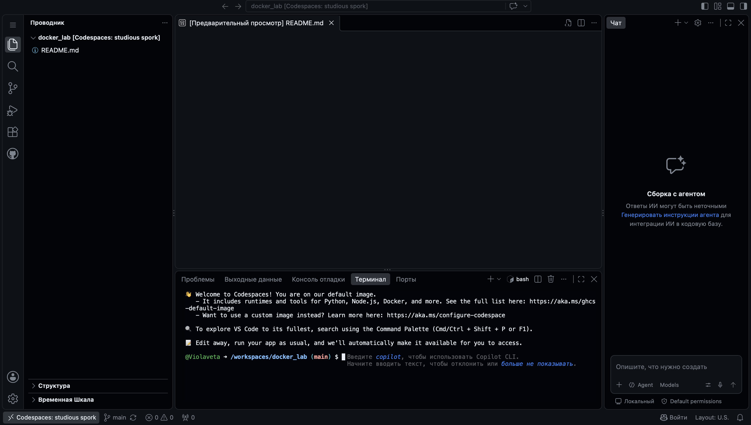

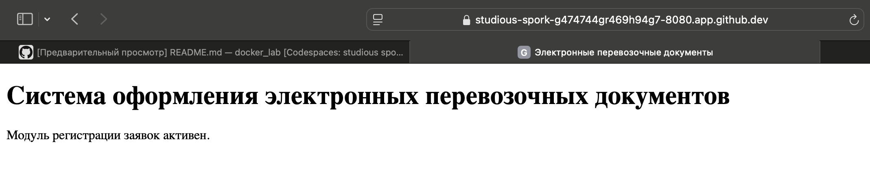

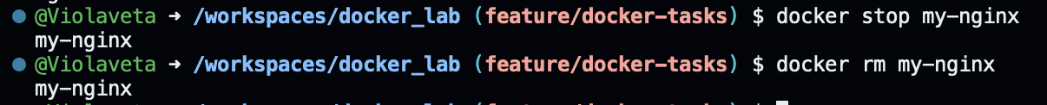

Задание 2 (создание образа через Dockerfile)

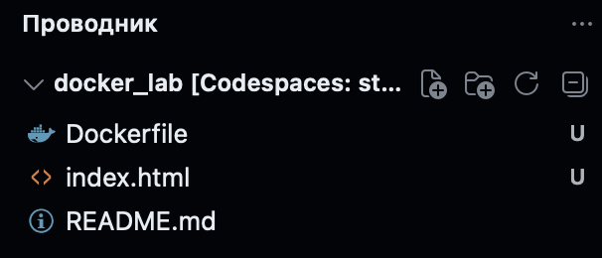

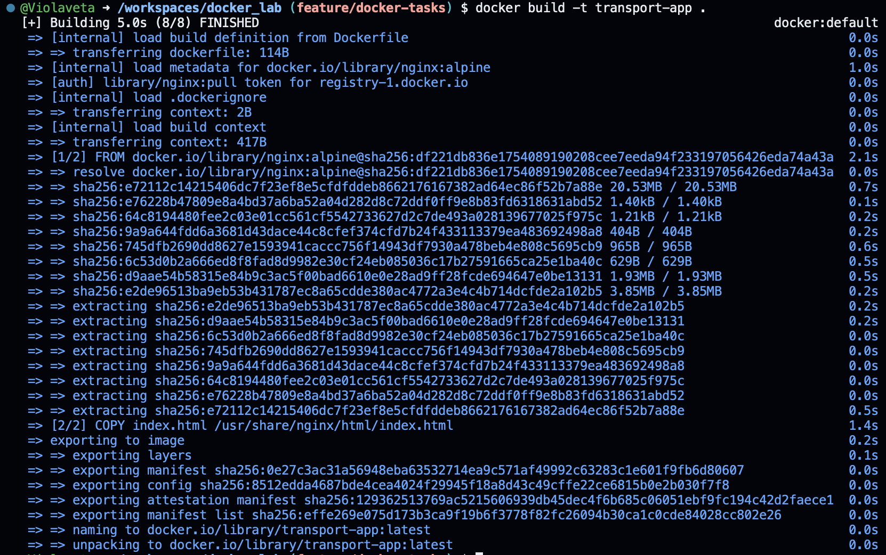

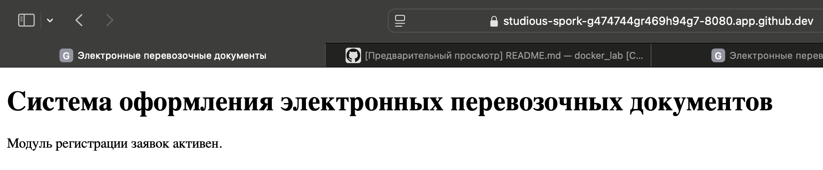

Задание 3 (развертывание среды через Docker Compose)

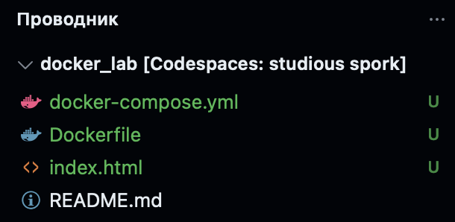

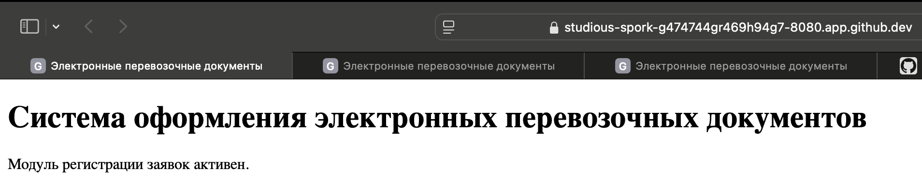

Контрольные вопросы

1. В чем принципиальное отличие Docker-контейнера от классической виртуальной машины?
Docker-контейнер использует общее ядро операционной системы хоста и изолирует приложение на уровне процессов. Виртуальная машина эмулирует отдельный компьютер и обычно содержит собственную гостевую операционную систему, поэтому требует больше ресурсов.

2. Для чего в команде docker run применяются ключи -d и -p?
Ключ -d запускает контейнер в фоновом режиме, не занимая текущий терминал. Ключ -p связывает порт хост-системы с портом внутри контейнера, например -p 8080:80 направляет обращения к порту 8080 на порт 80 контейнера.

3. Какая директива в Dockerfile отвечает за перенос файлов с компьютера разработчика внутрь создаваемого образа?
За копирование файлов отвечает директива COPY. В нашей работе она использовалась для перенос index.html в директорию Nginx внутри образа.

4. Почему в задании 1 использовалось монтирование тома -v, а в задании 2 — команда COPY?
В задании 1 файл подключался к контейнеру непосредственно из рабочей директории, поэтому изменения файла можно было использовать без пересборки образа. В задании 2 файл index.html копировался внутрь образа во время его сборки, поэтому получался самостоятельный образ приложения.

5. Какую функцию выполняет директива depends_on?
depends_on задаёт зависимость между сервисами Docker Compose. В нашей конфигурации она указывает, что сервис web зависит от сервиса cache, то есть Compose учитывает эту зависимость при запуске контейнеров.

6. Что произойдет при выполнении команды docker-compose down в директории с проектом?
Команда остановит и удалит контейнеры, созданные текущей конфигурацией Docker Compose, а также связанные с ними сетевые ресурсы Compose. Сам файл docker-compose.yml, Docker-образы и файлы проекта при этом не удаляются.

